پنجره‌ی "Signal View" قسمت 1
قریبا...
"Signal view" window part 1
Das Fenster “Signal view” Teil 1
. Ventana "Vista de la señal": parte 1
Bientôt disponible
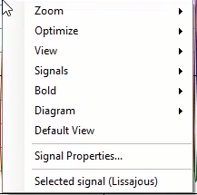
پنجره‌ی "Signal View" در تمامی صفحات تست، از جمله "AMT Sequencer" ، "AMT Distance" ، "AMT Differential" ، "AMT Overcurrnet" و... استفاده می‌شود. برای بازکردن این پنجره می‌توان از دو طریق منوی "View" ، گزینه "Signal View" ویا نوار ابزار، آیکن "Signal View" اقدام کرد. در این پنجره سیگنال‌های خروجی ولتاژی‌و‌جریانی و همچنین وضعیت "Binary " های دستگاه نمایش داده می‌شود. در زبانه‌ی "Setting" هم تنظیمات مربوط به این پنجره انجام می‌شود.
قریبا...
The "signal view" window is used in all test pages, including "AMT Sequencer", "AMT Distance", "AMT Differential", AMT Overcurrent", etc. In order to open this window, one can use the "view" menu, the "signal view" option, or the tool bar, "signal view" icon. The output voltage and current signals as well as the status of the device "binaries" are shown in this window. In "setting" tab, this window setting is performed.
Das Fenster „Signal View“ wird auf allen Testseiten verwendet, einschließlich „AMT Sequenzer“, „AMT Distance“, „AMT Differential“, „AMT Overcurrent“ usw. Um dieses Fenster zu öffnen, kann man das Menü „View“, die Option „Signal View“ verwenden oder sein Symbol auf Symbolleiste klicken. In diesem Fenster werden die Ausgangsspannungs- und Stromsignale sowie der Status der binären Geräte angezeigt. Auf der Registerkarte „Setting“ wird diese Fenstereinstellung ausgeführt.
. La ventana de "vista de la señal" se utiliza en todas las páginas de prueba, incluyendo "secuenciador AMT", "distancia AMT", "diferencial AMT", "sobrecorriente AMT", etc. Para abrir esta ventana se puede utilizar el menú "vista", la opción "vista de la señal" o la barra de herramientas, icono "vista de la señal". En esta ventana se muestran las señales de tensión y corriente de salida, así como el estado de los "binarios" del dispositivo. En la pestaña "setting" se realiza esta configuración de la ventana.
Bientôt disponible
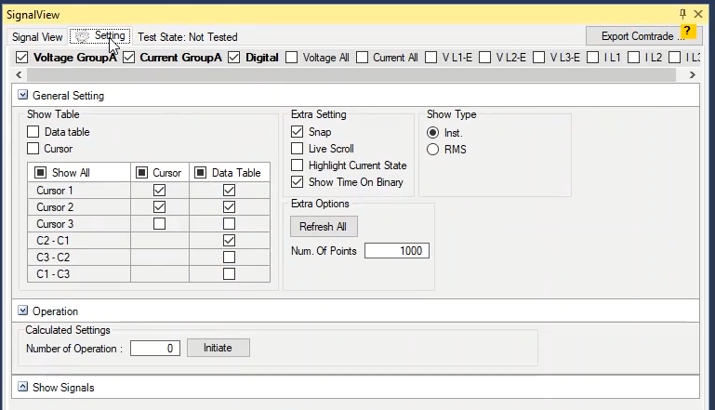
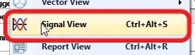
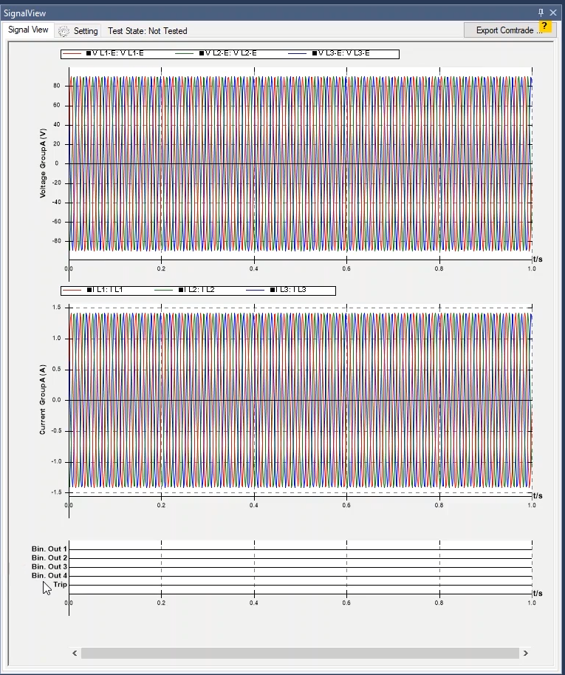

راست کلیک‌های پنجره‌ی "Signal View"
قریبا...
Right clicks of "signal view" window
Rechtsklicks im Fenster “Signal View”
. Haga clic con el botón derecho del ratón en la ventana de "vista de la señal":
Bientôt disponible
جهت انجام زوم‌های مثبت و منفی در جهت محور افقی باید با رفتن به گزینه‌ی "Zoom"، به ترتیب از Zoom In(+) و Zoom In(-)استفاده کرد. در اینجا با استفاده از Zoom In(+) زوم مثبت انجام می‌شود. علاوه بر این می‌توان از کلید های + و - صفحه کلید یا غلطک موس هم برای این کار استفاده کرد.
قریبا...
In order to zoom in or out along horizontal axis, click on "zoom" option and use Zoom In (+) and Zoom Out (-), respectively. Here, “Plus” is used to Zoom In (+). In addition, you can also use the + and - keys on the keyboard or the Scroller.
Um positiv oder negativ entlang der horizontalen Achse zu zoomen, klicken Sie auf die Option „Zoom“ und verwenden Sie „Zoom In(+)“ bzw. „Zoom In(-)“.Hier wird mit Zoom In(+) ein positiver Zoom durchgeführt. Darüber hinaus können Sie auch die Tasten + und - auf der Tastatur oder das Mausrad verwenden.
. Para hacer un zoom positivo o negativo a lo largo del eje horizontal, haga clic en la opción "zoom" y utilice el Zoom In (+) y el Zoom in (-), respectivamente. Aquí, un zoom positivo se hace usando Zoom In (+). Además, también puede utilizar las teclas + y - del teclado o la rueda del ratón.Bientôt disponible
برای زوم در جهت محور عمودی باید با نگه داشتن دکمه کنترل از صفحه کلید و چرخش غلطک موس، بزرگنمایی را انجام داد. با انجام این کار می‌بیند زوم بر روی نمودار ولتاژی گروه "A" و در جهت محور "Y" انجام می‌شود. همچنین این کار را می‌توان با نگه داشتن دکمه کنترل صفحه کلید و استفاده از کلیدهای + و - هم انجام داد.
قریبا...
In order to zoom along vertical axis, hold down Ctrl and roll the mouse wheel. By doing this, you can zoom in on the voltage diagram of group "A" and along "y" axis. This can also be done by holding down the Ctrl key of the keyboard and using the + and - keys.
Um entlang der vertikalen Achse zu zoomen, halten Sie die Taste „Ctrl“ gedrückt und drehen Sie das Mausrad. Auf diese Weise können Sie das Spannungsdiagramm der Gruppe „A“ und entlang der Achse „y“ vergrößern. Dies kann auch durch Halten der Taste „Ctrl“ der Tastatur und mit den Tasten „+“ und „-“ erfolgen.
. Para hacer zoom en el eje vertical, mantenga pulsada la tecla Ctrl y gire la rueda del ratón. Haciendo esto, puedes hacer un zoom en el diagrama de voltaje del grupo "A" y a lo largo del eje "y". Esto también se puede hacer manteniendo pulsada la tecla Ctrl del teclado y usando las teclas + y -.
Bientôt disponible
با استفاده از گزینه‌ی "Optimize" می‌توان نمایش نمودار را بهینه کرد، اگرکاربر بخواهد منحنی‌ها در جهت محور افقی بهینه شوند، می‌تواند از گزینه "Optimize X-Axis" و یا کلید میانبر X صفحه کلید استفاده کند و اگر بخواد منحنی‌ها در جهت محور عمودی بهینه شوند باید از گزینه "Optimize Y-Axis" ، و یا کلید میانبر Y صفحه کلید استفاده کند. اگر هم "Optimize All" انتخاب شود کل منحنی در مدت زمان تعیین شده نمایش داده می‌شود و نمودارها برحسب هر دو محور "X" و "Y" بهینه می‌شوند.
قریبا...
Using "Optimize" option, the diagram display can be optimized. If the user intends to optimize the curves along horizontal axis, the "Optimize X-Axis" option or the X shortcut key of keyboard can be used. If one intends to optimize the curves along vertical axis, they should use the "Optimize Y-Axis" option, or the shortcut Y on the keyboard. If the "Optimize all" option is selected, the whole curve is displayed within the specified time, and the diagrams are optimized in terms of both "x" and "y" axes.
Mit der Option „Optimize“ kann die Diagrammanzeige optimiert werden. Wenn der Benutzer beabsichtigt, die Kurven entlang der horizontalen Achse zu optimieren, kann er die Option „Optimize X-Axis“ oder die Tastenkombination „X“ der Tastatur verwenden, und wenn er beabsichtigt, die Kurven entlang der vertikalen Achse zu optimieren, sollte er die Option „Optimize Y-Axis“ oder die Tastenkombination „Y“ der Tastatur verwenden. Wenn die Option „Optimize all“ ausgewählt ist, wird die gesamte Kurve innerhalb der angegebenen Zeit angezeigt, und die Diagramme werden sowohl in Bezug auf die Achsen „X“ als auch „Y“ optimiert.
. Usando la opción "Optimizar", la visualización del diagrama puede ser optimizada. Si el usuario pretende optimizar las curvas a lo largo del eje horizontal, puede utilizar la opción "Optimizar el eje X" o el atajo de teclado X y si pretende optimizar las curvas a lo largo del eje vertical, debe utilizar la opción "Optimizar el eje Y" o el atajo de teclado Y. Si se selecciona la opción "Optimizar todo", se mostrará toda la curva en el tiempo especificado, y los diagramas se optimizarán en términos de los ejes "x" e "y".
Bientôt disponible
در گزینه‌ی "View"، می توان نمودار مربوطه را در جهت محور "Y"، بزرگنمایی کرد، برای مثال در اینجا نمودار گروه ولتاژی "A" روی "100" درصد قرار دارد. همچنین در کنار ضرایب این لیست اعدادی نوشته شده است که برای اعمال تغییرات با استفاده از دکمه های صفحه کلید استفاده می‌شود. برای مثال در اینجا با قرار گرفتن بر روی نمودار گروه ولتاژی "A"، و فشردن دکمه "2" از صفحه کلید، مشاهده می‌شود این نمودار در جهت محور "Y"، با بزرگنمایی دو برابر نمایش داده می‌شود.
قریبا...
In the "view" option, you can zoom in on the given diagram along "Y" axis, for example the voltage diagram of "A" group is set on"100". Additionally, some values have been written beside the coefficients of this list that are used to apply changes using the keyboard buttons. Here, for example, it is observed that this diagram is shown along "Y" axis twice magnified using voltage "A" group diagram and by pressing "2" on the keyboard.
In der Option „View“ können Sie das gegebene Diagramm entlang der Achse „Y“ vergrößern, z. B. ist das Spannungsdiagramm der Gruppe „A“ auf „100“ eingestellt. Darüber hinaus wurden einige Werte neben den Koeffizienten dieser Liste geschrieben, die verwendet werden, um Änderungen mithilfe der Tastaturtasten anzuwenden. Hier ist zum Beispiel zu beobachten, dass dieses Diagramm entlang der Achse „Y“ mit doppelter Vergrößerung unter Verwendung des Gruppendiagramms der Spannung „A“ und durch Drücken der Taste „2“ auf der Tastatur dargestellt wird.
. En la opción "ver", se puede hacer un zoom en el diagrama dado a lo largo del eje "Y", por ejemplo, el diagrama de voltaje del grupo "A" está puesto en "100". Además, se han escrito algunos valores junto a los coeficientes de esta lista que se utilizan para aplicar los cambios mediante los botones del teclado. Aquí, por ejemplo, se observa que este diagrama se muestra a lo largo del eje "Y" con doble aumento usando el diagrama de grupo de voltaje "A" y pulsando la tecla "2" del teclado.
Bientôt disponible
درگزینه "Signals" سیگنال‌های نمایش داده شده در نمودار مربوط نمایش داده می‌شود. از این قسمت کاربر می‌تواند با برداشتن تیک کنار سیگنال مد نظر خود، منحنی سیگنال را در نمودار انتخاب شده پنهان کند. به عنوان مثال در اینجا سیگنال "VL1-E" در نمودار پنهان می‌شود. همچنین می‌توان با نگه داشتن کلید "Shift" از صفحه کلید وکلیک روی عنوان سیگنال مد نظر، آن سیگنال را در نمودار پنهان و یا نمایش داد. برای مثال با نگه داشتن کلید "Shift" و کلیک روی عنوان سیگنال "VL1-E"، این سیگنال به نمودار اضافه می‌شود.
قریبا...
In "signals" option, the displayed signals are shown in the corresponding diagram. From this part, the user can hide the signal curve in the selected diagram by unchecking the desired signal. For example here the "V L1-E" signal is hidden in the diagram. Additionally, the user can also hide or show that signal in the diagram by holding down "shift" key on the keyboard by clicking on the desired signal name. For example, by holding down "shift" and clicking on the "VL1-E" signal name, this signal can be added to the diagram.
In der Option „Signals“ werden die angezeigten Signale im entsprechenden Diagramm dargestellt. Aus diesem Teil kann der Benutzer die Signalkurve im ausgewählten Diagramm ausblenden, indem er das gewünschte Signal deaktiviert. Zum Beispiel ist hier das Signal „V L1-E“ im Diagramm ausgeblendet. Zusätzlich kann der Benutzer dieses Signal im Diagramm ein- oder ausblenden, indem er die Taste „Shift“ auf der Tastatur gedrückt hält, indem er auf den gewünschten Signalnamen klickt. Wenn Sie beispielsweise die Taste „Shift“ gedrückt halten und auf den Signalnamen „VL1-E“ klicken, kann dieses Signal dem Diagramm hinzugefügt werden.
. En la opción "señales", las señales mostradas se muestran en el diagrama correspondiente. Desde esta parte, el usuario puede ocultar la curva de la señal en el diagrama seleccionado desmarcando la señal deseada. Por ejemplo, aquí la señal "V L1-E" se oculta en el diagrama. Además, el usuario también puede ocultar o mostrar esa señal en el diagrama manteniendo pulsada la tecla "shift" del teclado haciendo clic en el nombre de la señal deseada. Por ejemplo, manteniendo pulsada la tecla "shift" y haciendo clic en el nombre de la señal "VL1-E", esta señal puede ser añadida al diagrama.
Bientôt disponible
از گزینه "Bold" برای ضخیم کردن سیگنال های نمایش داده شده در نمودار استفاده می‌شود، برای مثال در اینجا با زدن تیک "VL2-E"، میبینید سیگنال آن به صورت "Bold" درمی‌آید، همچنین خط کنار عنوان سیگنال به صورت "Bold" در می‌آید. علاوه بر این می‌توان با نگه داشتن کلید "Ctrl" از صفحه کلید وکلیک روی عنوان سیگنال مد نظر، آن را به صورت "Bold" نمایش داده، یا از این حالت خارج کرد، برای مثال با نگه داشتن کلید "Ctrl" و کلیک روی عنوان سیگنال "VL2-E"، این سیگنال از حالت "Bold" خارج می‌شود.
قریبا...
The "bold" option is used to make the signals displayed on the diagram thicker, for example here by checking "V L2-E", it can be observed that its signal become "bold"; moreover, the line next to the signal name becomes "bold". By holding down "Ctrl" key and clicking on the desired signal name, it can be displayed in "bold" state or the user can leave this state. For example, by holding down the "Ctrl" and clicking on the "VL2-E"signal name, this signal leaves the bold state.
Die Option „Bold“ wird verwendet, um die im Diagramm angezeigten Signale dicker zu machen, z.B. hier durch Überprüfung von „V L2-E“, kann beobachtet werden, dass sein Signal „Bold“ wird; außerdem wird die Zeile neben dem Signalnamen „Bold“. Durch Halten der Taste „Ctrl“ und Klicken auf den gewünschten Signalnamen kann er im Zustand „Bold“ angezeigt werden oder der Benutzer kann diesen Zustand verlassen. Wenn Sie beispielsweise die Taste „Ctrl“ gedrückt halten und auf den Signalnamen „VL2-E“ klicken, verlässt dieses Signal den fett formatierten Zustand.
. En la opción "señales", las señales mostradas se muestran en el diagrama correspondiente. Desde esta parte, el usuario puede ocultar la curva de la señal en el diagrama seleccionado desmarcando la señal deseada. Por ejemplo, aquí la señal "V L2-E" se oculta en el diagrama. Además, el usuario también puede ocultar o mostrar esa señal en el diagrama manteniendo pulsada la tecla "shift" del teclado haciendo clic en el nombre de la señal deseada. Por ejemplo, manteniendo pulsada la tecla "shift" y haciendo clic en el nombre de la señal "VL2-E", esta señal puede ser añadida al diagrama.
Bientôt disponible
دقت کنید گزینه های "View"، "Signals" و "Bold"، برای هر نمودار عملکرد جداگانه دارند، مثلا با راست کلیک روی نمودار ولتاژی گروه "A"، و تنظیم "View" روی 200% می‌بینید، ارتفاع نمودار ولتاژی مربوطه، به 200 درصد افزایش می‌یابد ولی ارتفاع نمودار خروجی های جریانی گروه "A"، تغییری نمی‌کند. همچنین با راست کلیک روی نمودار ولتاژی گروه "A"، و باز کردن گزینه‌های "Signal"و "Bold"، می‌بینید که فقط سیگنال‌های ولتاژی گروه "A"، نمایش داده می‌شود، پس اگر کاربر بخواهد از قابلیت "View"، "Signals"و"Bold"، برای خروجی های جریانی گروه "A"، استفاده کند باید بر روی نمودار جریانی گروه "A" راست کلیک کرده و تغییرات لازم را اعمال کند.
قریبا...
Remember the options "View", "Signals", and "Bold" act differently for each diagram, for example, by right clicking on group "A" voltage diagram and adjusting the "view" on 200%, it is observed that the height of relevant voltage diagram increases by 200%, but the height of the current outputs of group "A" diagram remains unchanged. Additionally, by right clicking on the group "A" voltage diagram and by opening "signal" and "Bold" options, it can be seen that only group "A" voltage signals are shown. So if you want to use the "View", "Signals", and "Bold" capabilities for current outputs of "A" group, you should right click on the current diagram of group "A" and apply the required changes.
Bitte beachten Sie, dass die Optionen „View“, „Signals“ und „Bold“ für jedes Diagramm unterschiedlich wirken, z. B. indem Sie mit der rechten Maustaste auf das Spannungsdiagramm der Gruppe „A“ klicken und die „View“ auf 200% einstellen, wird beobachtet, dass die Höhe des relevanten Spannungsdiagramms um 200% zunimmt, aber die Höhe der aktuellen Ausgänge des Diagramms der Gruppe „A“ unverändert bleibt. Zusätzlich kann durch Rechtsklick auf das Spannungsdiagramm der Gruppe "A" und durch Öffnen der Optionen „Signals“ und „Bold“ angezeigt werden, dass nur Die Spannungssignale der Gruppe „A“ angezeigt werden. Wenn der Benutzer also die Funktionen „View“, „Signals“ und „Bold“ für aktuelle Ausgaben der Gruppe „A“ verwenden möchte, sollte er mit der rechten Maustaste auf das aktuelle Diagramm der Gruppe „A“ klicken und die erforderlichen Änderungen anwenden.
. Por favor, preste atención a que las opciones "Vista", "Señales" y "Negrita" actúen de manera diferente para cada diagrama, por ejemplo, al hacer clic con el botón derecho del ratón en el diagrama de tensión del grupo "A" y al ajustar la "vista" en el 200%, se observa que la altura del diagrama de tensión correspondiente aumenta en un 200%, pero la altura de las salidas de corriente del diagrama del grupo "A" permanece inalterada. Además, al hacer clic con el botón derecho del ratón en el diagrama de tensión del grupo "A" y al abrir las opciones "señal" y "negrita", se puede observar que sólo se muestran las señales de tensión del grupo "A". Por lo tanto, si el usuario desea utilizar las capacidades de "Ver", "Señales" y "Negrita" para las salidas de corriente del grupo "A", debe hacer clic con el botón derecho del ratón en el diagrama de corriente del grupo "A" y aplicar los cambios necesarios.
Bientôt disponible
در گزینه‌ی "Diagram" لیستی از همه سیگنال‌ها وجود دارد، که می‌توان سیگنال مورد نظر را جهت نمایش در "Signal View" انتخاب کرد، دقت کنید در اینجا سیگنال‌های مورد استفاده در تست، و فعال شده از قسمت "Hardware Configuration" قابل انتخاب می‌باشند. به طور پیش‌فرض خروجی های ولتاژی گروه "A"، خروجی های جریانی گروه "A"، و باینری‌های دستگاه جهت نمایش در "Signal View" انتخاب شده اند. برای توضیح روشن‌تر، ابتدا به پنجره‌ی "Hardware Configuration" رفته و همه خروجی‌های ولتاژی و جریانی دستگاه فعال می‌شوند. حالا در صورت انتخاب گزینه "Voltage All" ، همه خروجی‌های ولتاژی گروه "A" و"B" روی یک نمودار نمایش داده می‌شود. همچنین در صورت انتخاب گزینه‌‌ی "Current All"، همه خروجی های جریانی گروه "A" و"B" در یک نمودار نمایش داده می‌شوند. اگر کاربر بخواهد هر کدام از خروجی های ولتاژی و جریانی را در نمودارهای جداگانه داشته باشد باید تیک مربوط به آن سیگنال را در اینجا فعال کند، مثلا تیک مربوط به سیگنال های "IL1" و "IL2" زده می‌شود، می‌بینید هر کدام از سیگنال‌های "IL1" و "IL2" در نمودارهای جداگانه نمایش داده شده‌اند. همچنین در صورت نیاز به نمایش خروجی‌های جریانی گروه "B" در یک نمودار باید از این قسمت "Current Group B" انتخاب شود. اضافه و یا حذف کردن هر سیگنال دیگری به این پنجره، به همین طریق انجام می‌شود.
قریبا...
In the "diagram" option, the list containing all signals exists and the given signal can be selected to be displayed in "signal view". Please consider that here the signals used in test and enabled from "Hardware Configuration" can be selected. The group "A" voltage outputs, group "A" current outputs, and the device binaries have been selected by default to be displayed in the "signal view". For further explanation, first go to "Hardware Configuration" to enable all voltage and current outputs of the device; now if the "Voltage all" option is selected, all voltage outputs of groups "A" and "B" are shown in a diagram. Moreover, if the "Current all" option is selected, all current outputs of groups "A" and "B" are shown in a diagram. If the user wants to have each of the voltage and current outputs in a separate diagram, that signal should be enabled here by checking it. For example the "IL1" and "IL2" signals are checked. It is observed that each of the "IL1" and "IL2" signals are displayed in separate diagrams. Additionally, if the user needs to display the current outputs of group "B" in a diagram, the "current Group B" should be selected from this part. Each signal can be added to or removed from this window in this way.
In der Option „Diagram“ existiert die Liste mit allen Signalen und das gegebene Signal kann ausgewählt werden, um in der „Signalansicht“ angezeigt zu werden. Bitte beachten Sie, dass hier die im Test verwendeten und aus „Hardware Configuration“ aktivierten Signale ausgewählt werden können. Die Spannungsausgänge der Gruppe „A“, die Stromausgänge der Gruppe „A“ und die Gerätebinärdateien wurden standardmäßig ausgewählt, um in der „Signal View“ angezeigt zu werden. Für weitere Erläuterungen gehen Sie zunächst zu „Hardware Configuration“, um alle Spannungs- und Stromausgänge des Geräts zu aktivieren; wenn nun die Option „Voltage all“ gewählt wird, werden alle Spannungsausgänge der Gruppen „A“ und „B“ in einem Diagramm angezeigt. Wenn außerdem die Option „Current all“ ausgewählt ist, werden alle aktuellen Ausgaben der Gruppen „A“ und „B“ in einem Diagramm angezeigt. Wenn der Benutzer jeden der Spannungs- und Stromausgänge in einem separaten Diagramm haben möchte, sollte dieses Signal hier aktiviert werden, indem es überprüft wird. Zum Beispiel werden die Signale „I L1“ und „I L2“ überprüft. Es wird beobachtet, dass jedes der Signale „I L1“ und „I L2“ in separaten Diagrammen angezeigt wird. Wenn der Benutzer zusätzlich die Stromausgänge der Gruppe „B“ in einem Diagramm anzeigen muss, sollte die „Current Group B“ aus diesem Teil ausgewählt werden. Jedes Signal kann auf diese Weise zu diesem Fenster hinzugefügt oder daraus entfernt werden.
. En la opción "diagrama", existe la lista que contiene todas las señales y la señal dada puede ser seleccionada para ser mostrada en la "vista de señales". Por favor, preste atención a que aquí se pueden seleccionar las señales utilizadas en la prueba y habilitadas desde "Configuración del hardware". Las salidas de tensión del grupo "A", las salidas de corriente del grupo "A" y los binarios del dispositivo han sido seleccionados por defecto para ser mostrados en la "vista de señales". Para mayor explicación, primero vaya a "Configuración del hardware" para habilitar todas las salidas de tensión y corriente del dispositivo; ahora, si se selecciona la opción "Tensión todas", todas las salidas de tensión de los grupos "A" y "B" se muestran en un diagrama. Además, si se selecciona la opción "Corriente todo", todas las salidas de corriente de los grupos "A" y "B" se muestran en un diagrama. Si el usuario desea tener cada una de las salidas de tensión y de corriente en un diagrama separado, debe habilitar aquí esa señal marcándola. Por ejemplo, se comprueban las señales "IL1" y "IL2". Se observa que cada una de las señales "IL1" y "IL2" se muestra en diagramas separados. Además, si el usuario necesita mostrar las salidas actuales del grupo "B" en un diagrama, el "Grupo B actual" debería seleccionarse en esta parte. Cada señal puede ser añadida o eliminada de esta ventana de esta manera.
Bientôt disponible
اگر کاربر تغییراتی از جمله تغییر در نحوه خطوط سیگنال، پنهان کردن سیگنال، اضافه و یا کم کردن سیگنال و... ایجاد کرده باشد با زدن گزینه‌ی "Default View" تمامی تنظیمات این پنجره به حالت پیش فرض برمی‌گردند و تغییرات اعمال شده حذف می‌شوند.
قریبا...
If the user has made any changes in the way of displaying signal lines, hiding signal, adding or reducing signal, etc., by clicking on "Default View" option, all settings in this window will be restored to default and the applied changes are removed.
Wenn der Benutzer Änderungen in der Art und Weise der Anzeige von Signalleitungen, Ausblendsignal, Hinzufügen oder Reduzieren von Signalen usw. vorgenommen hat, indem er auf die Option „Default View“ klickt, werden alle Einstellungen in diesem Fenster auf den Standardwert zurückgesetzt und die angewendeten Änderungen werden entfernt.
. Si el usuario ha realizado algún cambio en la forma de mostrar las líneas de señal, ocultar la señal, añadir o reducir la señal, etc., haciendo clic en la opción "Vista por defecto", todos los ajustes de esta ventana se restablecerán a los valores por defecto y se eliminarán los cambios aplicados.
Bientôt disponible

